作者简介：
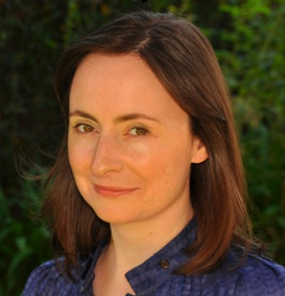
伊丽莎白·罗斯在苏格兰的格拉斯哥大学学习法语，学期之中她也在巴黎和布列塔尼工作。除了写作，她还为故事片做电影剪辑。本小说是她的处女作。
更多信息请访问 www.elizabethrossbooks.com

